封面
投标报价文件

项目名称：飞机椅背板及座板更换
采购人（名称）：重庆市璧山区人民医院
投标人（盖章）：
投标人地址：
联系人：
联系电话：
投标时间：

投标书
重庆市璧山区人民医院：
我们收到贵院 的邀标文件（编号 ），经详细研究，愿意参加投标。提交下述文件正本一份，副本一式三份。文件包括：
1.营业执照复印或扫描件（须圈出符合资质要求的经营范围和有效期）。
2.报价表。
3.法人身份证明。
4.法人授权委托书。
5.现场踏勘记录表（自行踏勘，项目联系人：余老师，联系电话41411899）。
6.本项目其他采购人的业绩资料（如合同或发票）。
7.其他可以证明投标人有能力完成本项目的佐证材料（如公司介绍、产品检测报告等）。
8.投标廉政承诺。

投标单位（盖章）：
法人或被授权代表人（签名）：
年 月 日
1.公司营业执照（须圈出符合资质要求的经营范围和有效期）

2.报价表

报价表

序号 | 产品名称 | 产品功能，适用范围 | 数量 | 单价 | 供应商报价
1 | 飞机椅背板及座板更换 | 尺寸要求：  1、座椅宽度:520mm±10  2、座椅底部总深度:460mm±10  3、座板前沿离地高度:420mm±10  4、座椅总深度:620mm±10  5、座椅总高度:900mm±10  6、扶手面离地总高度:620mm±10  材质要求：  1、材质：PU自结皮 铝合金扶手脚 铝合金支架  2、适用范围：适用于公共区域的飞机椅  款式和颜色要求：  须与医院现有飞机椅外观一样，便于替换部分须更换的座椅，可来院自行查看。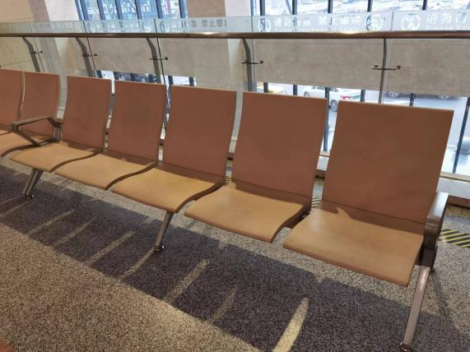 | 据实结算 | 550元/套
商务部分要求：1.20天内完成合同签订，供应商接到送货通知后，3天内将飞机椅送到制定地点并完成安装调试。2.本项目为单价合同，合同期限3年，根据实际送货数量据实结算。3.合格后支付货款95%，剩余5%待合同权利义务终止后支付，付款时供应商提供发票和验收记录。4.产品质量保证期从验收合格后5年，5年内任何问题厂家或供应商应2小时响应，6小时内上门处理，维修维护配件须为原厂件且不再收取费用。5.供应商因违约或产品质量问题导致采购人经济损失，应承担合同金额30%的违约金，违约金不足以赔偿损失的应补足损失。6.中选后，要求供应商提供一份样品供采购人查验。
公司名称（盖章）：
日期：
其他要求：1.本次报价为人民币包干价，包含：产品价款、人工费、材料费、安装费、运输含装卸费、安全施工费、税费、场地清洁费、质保期内维护保养费等完成本项目所需的一切费用。因成交供应商自身原因造成漏报、少报皆由其自行承担责任，采购人不再补偿。施工中出现的安全事故由供应商自行承担。2.报价表中的服务质量及验收标准供应商须完全响应，本项目采用最低评标价法评选。如超出投标报价、未在规定的时间内上交资料及资料不齐全的为无效报价。
3.法定代表人身份证明书

法定代表人身份证明书
（法定代表人姓名） 在（投标人名称） 任（职务名称） 职务，是（投标人名称） 的法定代表人。
特此证明。
投标人全称：（公章）
年 月 日

投标人法定代表人授权委托书（格式）
投标人法定代表人授权委托书（格式）
邀标文件编号：
邀标项目名称：
日 期：
致：重庆市璧山区人民医院
（投标人名称）是中华人民共和国合法企业，法定地址 。
（投标人法定代表人姓名）特授权 （被授权人姓名、身份证号码、电话号码）代表我单位全权办理对上述项目的投标、谈判、签约等具体工作，并签署全部有关的文件、协议及合同。
我单位对被授权人的签名负全部责任。
在撤消授权的书面通知以前，本授权书一直有效。被授权人签署的所有文件（在授权书有效期内签署的）不因授权的撤消而失效。
被授权人签名： 投标人法定代表人签名：
职 务： 职 务：
联系电话：
（附身份证或护照复印件）
投标人公章：

5.现场踏勘情况记录表
现场踏勘情况记录表
项目名称
踏勘日期
主要踏勘内容：
供应商名称：
供应商踏勘人员签字：
采购人陪同人员签字：

6.本项目其他采购人的业绩资料（如合同或发票）。

7.其他可以证明投标人有能力完成本项目的佐证材料
8.投标廉政承诺书
投标廉政承诺书
根据国家廉政建设的有关规定，为了做好耗材采购过程中的党风廉政建设，保证医院资金的安全和有效使用以及投资效益，我公司做如下廉政承诺：
一、投标人遵守党、国家、行业、医院的廉政纪律要求，已对相关相关人员进行法律法规培训。
二、投标资料真实可靠，不虚假投标，不随意撤回、撤销投标，中选后15天内签署合同。
三、坚持公开、公正、诚信、透明的原则投标，不损害国家、医院及第三方合法权益。
四、建立健全公司内部廉政制度，开展廉政教育，公布举报电话，监督并认真查处违法违纪行为。
五、在采购活动中如有违反廉政规定的行为，及时公开并予以纠正。
六、如需方工作人员有违反廉政纪律要求的行为，将主动向医院纪检监察室进行举报。
七、不得以任何理由向与采购相关的各部门工作人员行贿或赠礼金、有价证券、礼品。
八、不得以任何名义为与采购相关的各部门工作人员报销应由其单位或个人支付的任何费用。
九、不得以任何理由安排与采购相关的各部门工作人员参加宴请及娱乐活动。
十、不得为与采购相关的各部门工作人员购置或提供通讯工具、交通工具和高档办公用品等。
十一、违纪违法责任
我公司违反本承诺给采购方造成损失的，予以足额赔偿；若违反七、八、九、十条规定，发现一次按每次查处金额的10倍支付违约金；签订采购合同后才发现违规行为，按采购合同和医院供应商黑名单制度进行管理，情节严重的采购方有权要求终止合同，对触及刑法者移送司法机关处理。
十二、本承诺作为采购前廉洁竞争承诺，中选后供应商还应单独签订购销廉政协议。
承诺方： （签字并加盖企业公章）
供应商公司名称并盖章：
法人或被授权代表人签名：
年 月 日

